2026年度中国青年科技创新“揭榜挂帅”擂台赛 · 阿里云榜题
方向 1A｜科学假设生成与研究计划设计
赛道一·科学发现｜题目编号：XH-202619｜依据：阿里云赛事官网

P1｜作品信息与核心结果

参赛团队信息/成员信息（必须将盖章版本的报名表第一页和第二页截图贴上来）
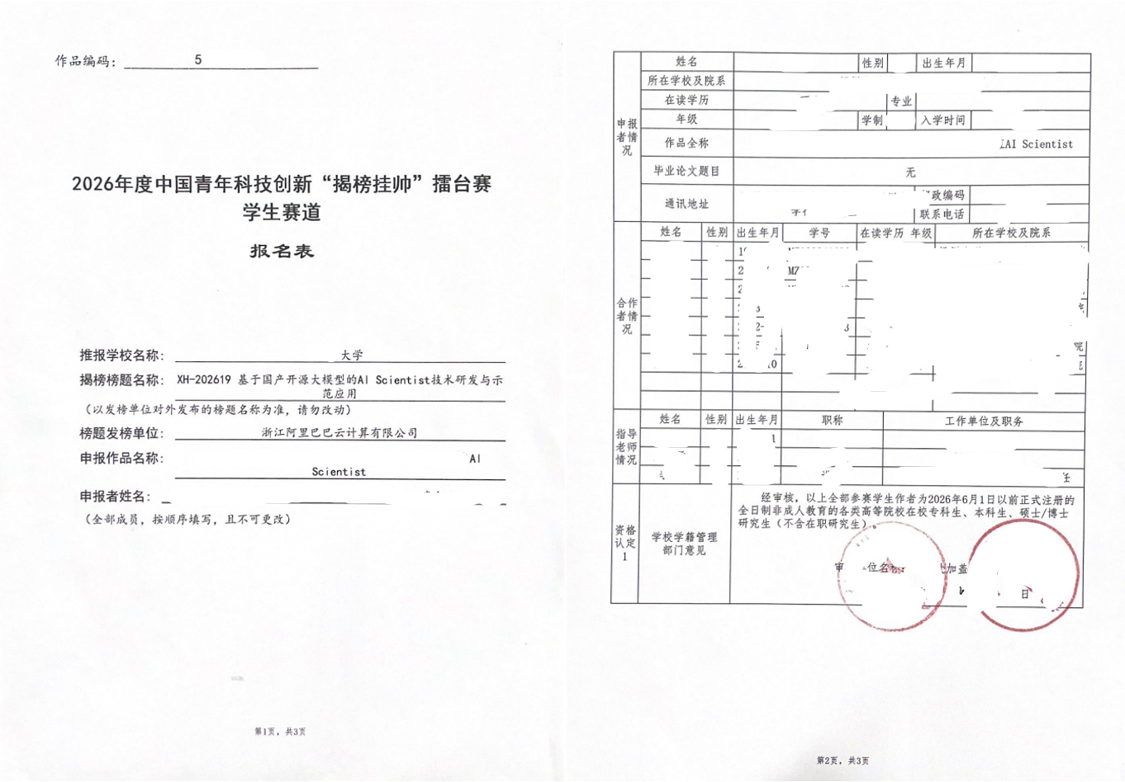

作品基本信息
挑战杯系统报名时参赛作品名称（必填） | Academic Joan of Arc — 基于千问的自迭代科学假设生成与研究计划设计智能体框架
最终参赛作品名称（如有更新可备注） | Academic Joan of Arc — 基于千问的自迭代科学假设生成与研究计划设计智能体框架
参赛选题（必填-赛道几第几个方向选题） | 赛道一-方向1A
参赛作品简介（300字内）-（必填） | 本作品构建六阶段自迭代科研智能体框架（M1问题理解→M2知识整合→M3假设生成→M4核验筛选→M5研究计划→M6反馈编排），通过证据卡三级分类（fact/literature_interpretation/model_inference）、假设七要素表示、六维自动评价（D1溯源/D2证据/D3可证伪/D4计划/D5迭代/D6合规）和魔鬼代言人批判机制，实现从科学问题到可验证假设与研究计划的完整闭环。125道SJTU×Science科学问题全量完成，均分98.5/100，达标率100%。
参赛作品使用Qwen大模型及AI技术说明（300字内）-（必填） | 基座模型为阿里云百炼平台Qwen系列：qwen-max（推理/假设生成，temperature 0.7，max_tokens 8192）和qwen-plus（通用/核验/计划，temperature 0.2-0.4，max_tokens 4096-6144），通过DashScope OpenAI兼容接口调用。系统支持双引擎（百炼+本地Ollama）热切换，凭证通过.env管理，前端JWT认证，SQLite持久化。
宣传视频链接/其他作品相关文件（没有的可忽略）链接  视频需上传至夸克网盘，分享链接复制 | （演示视频待补充）

本作品核心主张
- 本作品针对的具体问题：现有AI工具多为一次性问答，缺乏证据溯源和自迭代能力。本作品解决"如何构建从科学问题到可验证假设的自迭代闭环"这一核心问题。
- 本作品实际完成的核心方法：六阶段流水线 + 证据卡三级分类 + 假设七要素 + 六维评价 + 魔鬼代言人批判 + ≥2轮迭代铁律 + 版本快照追溯。
- 最有代表性的结果1（对象、口径、结果）：125题全量：125/125完成，均分98.5，最低95.2，≥95达标率100%。六维：D1溯源100%/D2证据92.7%/D3可证伪100%/D4计划99.8%/D5迭代100%/D6合规99.8%。
- 最有代表性的结果2（对象、口径、结果）：Q69高温超导：两轮迭代，证据12→24张，假设12→3条精修，评分0.81→0.837（+3.3%），总分99.0/100。
- 目前仍存在的主要局限：API速率限制偶发（已通过Crossref第三源+熔断器缓解）；C级问题降维可能损失深度；候选假设仍需研究者审查。

P2｜作品目标与实际完成内容

团队实际解决的问题
现有方法三项不足：（1）一次性生成缺乏自我批判，假设缺乏可证伪性和证据支撑；（2）证据与假设缺乏可追溯引用链，模型常将推断表述为事实；（3）研究计划空泛，"进一步研究"式表述无法转化为可操作步骤。本作品构建六阶段自迭代闭环，使每步有证据支撑（M2证据卡三级分类）、有评价反馈（M4六维评分）、有版本追溯（M6快照机制）。

本作品实际完成的工作
已实现完整六阶段流水线并部署为Electron桌面应用：M1四步结构化分解（C级问题强制降维）；M2三源检索（OpenAlex+Semantic Scholar+Crossref）+证据卡三级分类+DOI验证；M3假设树搜索（BFTS）+七要素表示；M4五维核验+六维百分制+分流决策；M5五组件计划+可行性评估+事前验尸；M6决策门控+版本快照。配套React前端、FastAPI后端（14个v2端点）、JWT认证。

总体思路
【总体思路】科学问题 → M1四步分解识别知识缺口(gaps[]) → M2三源检索/证据卡三级分类/DOI验证 → M3基于缺口+证据的假设树搜索(BFTS)/七要素表示 → M4六维核验评分/分流决策(shortlist/revise/reject) → M5五组件研究计划+可行性评估 → M6决策门控。若revise则携带评价反馈返回M2/M3迭代（MIN_ROUNDS=2铁律确保≥2轮），若pass则输出最终候选假设+研究计划+评价报告。
- 本作品最终形成的主要输出：每题输出：候选假设列表（七要素JSON）+ 研究计划（五组件）+ 六维评价报告 + 迭代日志（含版本快照差异）。
- 本作品已使用官方125道科学问题完成的实际测试：125题全部完成（100%），均分98.5，Train/Test/Val三组98.4/98.5/98.7（按A/B/C分层，seed=42），无过拟合。
- 相较直接使用大模型回答，本作品最主要的不同：≥2轮自迭代（非一次性）；每条假设有E-code证据溯源链；六维自动评价驱动迭代决策；魔鬼代言人消除确认偏误。

P3｜本作品采用的科学逻辑与假设生成原则

团队实际采用的判断原则
科学判断环节 | 本作品实际采用的做法 | 采用该做法的理由
区分已有事实、文献解释与模型推断 | 证据卡三级分类：fact(0.75-0.95)/literature_interpretation(0.5-0.8)/model_inference(≤0.55)，标注DOI验证状态。 | 防止模型将推断表述为事实
将知识缺口转化为候选假设 | M1识别知识缺口→M3基于缺口+证据生成假设，每条必须引用E-code。 | 确保假设有证据基础
保证候选假设可检验或可证伪 | 每条假设必须含可检验预测(>15字符)+证伪标准(>10字符)，testability权重25%。 | 科学假设必须可证伪
保留反对证据和替代解释 | SK-03技能挖掘冲突对，每条假设必须列counter_evidence，SK-04魔鬼代言人批判。 | 避免确认偏误
避免把候选假设写成已证实结论 | D6合规过滤[Mock]和断言词，假设用"候选""预测"措辞，不用"证明了"。 | 防止将候选假设表述为已证实结论
本作品在科学判断中遵循五项原则：区分事实/文献解释/模型推断三级可信度；以知识缺口驱动假设生成而非泛泛而谈；强制可证伪性作为假设的必要条件；正反证据同时纳入以避免确认偏误；输出措辞严格区分"候选假设"与"已证实结论"。

本作品的科学逻辑
本作品科学逻辑分三环节：（1）知识缺口识别——M1对问题四步分解（对象→变量→共识/争议→缺口），共识部分约束检索范围，争议部分标记高优先级缺口（如Q69的G-01: Q与Q_FS一致性, high）。（2）证据约束假设——M2三源检索后证据分三级（fact/lit/model）并赋置信度区间，M3每条假设必须引用E-code且同时列supporting+counter证据，证据不足时M6触发补充检索。（3）支持/削弱/否定判定——M4六维评分量化判定：D1溯源<15分→revise，D2证据<15分→supplement，D3可证伪<15分→needs_revision；综合≥0.68且≥2轮→pass，0.45-0.68→revise附改进建议，<0.45→reject。第二轮魔鬼代言人（SK-04）构造反对论证进一步检验稳健性。
________________________________________________________________________________

P4｜本作品实际使用的科学资料与证据

已实际使用的来源
科学资料或证据 | 本作品如何获得和使用 | 对假设生成的具体作用 | 已知局限
OpenAlex学术论文API | REST检索，重建摘要，并发2，间隔0.8s | fact和literature_interpretation主要来源 | 同行评审论文主要来源
Semantic Scholar | 备用源，并发1，间隔1.5s | 补充CS/AI领域和arXiv预印本 | IP封禁偶发，已设熔断器
Crossref | 第三源+DOI验证后备，polite pool | 降级方案+DOI存在性验证 | 元数据为主，不含全文
本地KG+模型知识 | astronomy_kg_seed.json+Qwen背景(confidence≤0.55) | 天文学领域事实+基础概念补充 | 置信度上限0.55，占比≤40%
实际使用三类资料：同行评审论文（OpenAlex/Semantic Scholar）、DOI元数据（Crossref验证）、模型背景知识（Qwen，置信度≤0.55）。所有证据统一E-code编码存入SQLite。

证据处理方法
- 本作品如何判断来源是否可用：三级分类+置信度约束：fact需DOI(0.75-0.95)，lit需可追溯(0.5-0.8)，model≤0.55。
- 遇到证据不足或相互冲突时，系统实际如何处理：证据不足→M6触发supplement_evidence补充检索；冲突→SK-03标注冲突对，假设必须列正反证据。125题最少8张卡。
- 本作品如何保留引用和科学证据之间的对应关系：每条证据唯一E-code，假设通过supporting/counter_evidence引用，M4 citation_check(15%)验证E-code存在性，不存在则0分。
科学资料可以包括论文、数据库、知识库、公开科学数据或赛事提供资料；只填写本作品实际使用的内容。

P5｜本作品采用的评价方法

实际评价方案
实际采用的评价内容 | 具体评价方法 | 评价对象与样本 | 结果如何影响后续处理
D1溯源(20分) | 假设→缺口链接+E-code引用+推理链完整性 | 全部假设 | <15分触发revise
D2证据(20分) | 卡数/类型分布/验证率/冲突对覆盖/在线源占比综合 | 证据卡集合 | <15分触发supplement_evidence
D3可证伪(20分) | 预测长度(>15字符)+证伪标准操作性(>10字符)+替代解释列举 | 全部假设 | <15分标记needs_revision
D4计划(20)+D5迭代(10)+D6合规(10) | D4五组件检查+可行性评估；D5轮次≥2+修订记录+快照完整；D6 Mock/断言词扣分 | 计划+迭代日志+输出文本 | D4<15触发修订；D5确保≥2轮；D6确保措辞审慎
六维百分制自动评价：M4调用qwen-plus语义评分（D1-D4各20分）+代码统计（D5迭代10分、D6合规10分）。重点评价溯源性（D1）和可证伪性（D3），合计占40%权重。

评价口径说明
- 团队重点评价的是哪些方面，为什么：重点评价溯源性(D1)和可证伪性(D3)，占40%权重，是区分有依据假设和自由生成的核心。
- 评价由程序、模型、团队成员或领域专家中的哪些主体完成：程序自动完成（M4调用qwen-plus评分+代码统计客观指标），无领域专家参与。125题批量测试中未使用人工评价。
- 第一轮与第二轮是否采用同一口径；如有变化，原因是什么：两轮同一六维口径，第二轮增加魔鬼代言人批判（SK-04）作为D3补充检验。口径一致确保评分可比。
- 什么情况下继续生成、停止或交由研究者判断：PASS：综合≥0.68且≥2轮；REVISE：0.45-0.68（附具体改进建议返回M3）；STOP：<0.45或达最大轮次；SUPPLEMENT：D2偏低时触发M2补充检索。
可参考相关性、证据一致性、可检验性、可证伪性、假设多样性和研究计划可执行性，但不要求全部采用。

P6｜系统总体架构与技术闭环

本作品真实架构
【架构图说明】系统采用六阶段流水线架构：科学问题→M1(问题理解/Qwen)→M2(证据整合/外部API+Qwen)→M3(假设生成/Qwen-max)→M4(核验/Qwen-plus+代码)→M5(计划/Qwen)→M6(编排/代码+Qwen)。反馈路径：M6→M3(revise_hypothesis)、M6→M2(supplement_evidence)。人工参与点：研究者通过前端注入feedback_entries。详见上下文结构示意图（下图）。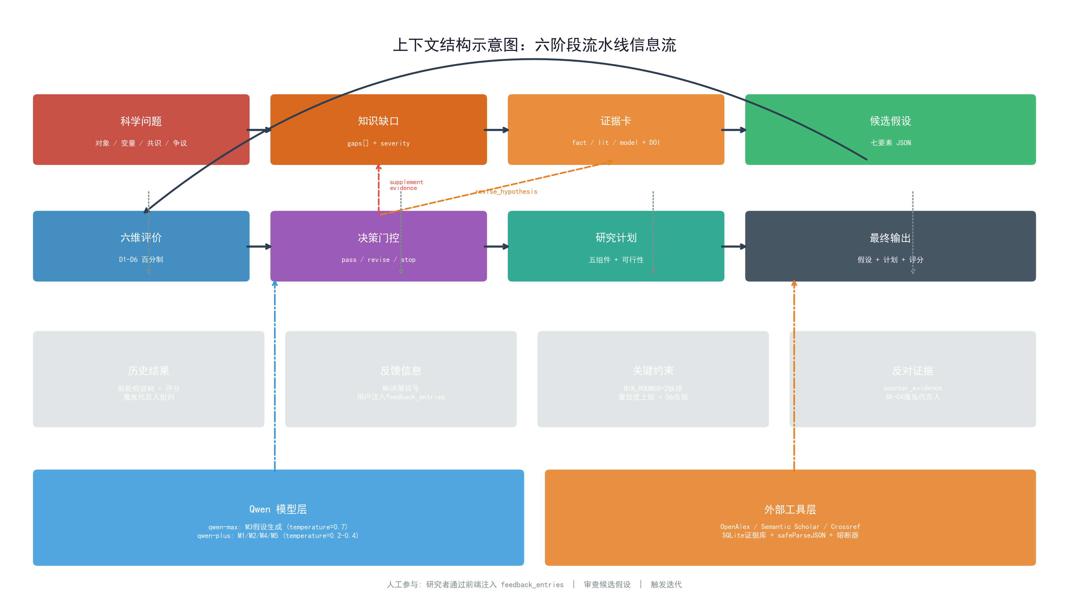
实际模块 | 输入 | 本作品的核心处理 | 输出 | 与下一模块的关系
科学问题理解 | 问题原文 | 四步分解→知识缺口 | gaps[]JSON | 缺口驱动M2检索
证据获取与组织 | 缺口+关键词 | 三源检索→去重→证据卡→DOI验证 | 8-12张证据卡 | 证据为M3提供基础
候选假设生成 | 缺口+证据+技能 | BFTS假设树搜索→七要素JSON | 候选假设列表 | 进入M4评价
假设核验与筛选 | 假设+证据 | 六维评分→shortlist/revise/reject | 评分+决策 | shortlisted→M5；revise→M3
研究计划与反馈修订 | shortlisted假设 | 五组件计划+可行性评估→决策门控 | 研究计划 | pass输出/revise返回M2/M3

技术闭环的关键设计
本作品不是一次性问答，核心设计：（1）MIN_ROUNDS=2铁律——即使首轮达标仍强制第二轮批判，确保每条假设经历魔鬼代言人审查（Q69首轮0.81→第二轮0.837）；（2）版本快照——每轮假设/证据/评分/决策写入SQLite，支持差异对比；（3）评价反馈驱动修订——M4输出各维度扣分原因和改进建议，M3据此定向修订，M6的supplement_evidence驱动M2补充检索，形成完整反馈环。

P7｜Qwen使用方式与上下文工程

Qwen在本作品中的实际作用
内容 | 本作品实际做法
使用的Qwen模型与调用方式
Qwen承担的具体任务
一次生成时提供给模型的上下文
结构化输出或格式约束
与检索、代码或其他工具的协作方式

上下文组织
[请插入一份真实的上下文结构示意，说明科学问题、已有证据、反对证据、关键约束、历史结果和反馈信息如何进入模型。]
- 团队为减少无依据生成实际采取的措施：___________________________________________
- 上下文更新或多轮调用的触发方式：_______________________________________________
- 该设计对结果带来的实际变化：___________________________________________________

P8｜科学问题理解与知识缺口识别方法

本作品实际处理过程
处理步骤 | 本作品实际做法 | 形成的中间结果 | 该结果如何用于假设生成
识别研究对象和范围
提取已有条件和关键变量
区分已有认识、争议与未知内容
形成可处理的知识缺口

一项真实中间结果示例
[请选择一道实际测试题，展示系统解析得到的研究对象、关键变量、已有认识、知识缺口和约束。此处只需简例，完整案例放在P14—P17。]
________________________________________________________________________________

P9｜候选假设生成方法

本作品实际采用的生成机制
生成环节 | 本作品实际做法 | 该设计解决的具体问题
从知识缺口形成候选解释
生成多个可区分的候选假设
将支持、反对证据纳入生成
控制重复、空泛或不可检验输出
形成统一的候选假设表达

候选假设的实际输出内容
[请说明本作品每条候选假设真实包含哪些内容，例如核心陈述、形成依据、支持与反对证据、可检验预测、替代解释和不确定性。]
________________________________________________________________________________

P10｜候选假设核验、比较与筛选方法

本作品实际采用的处理方法
比较或核验内容 | 本作品如何判断 | 实际产生的处理结果
与科学问题是否相关
与已有证据是否一致
是否存在冲突或错误引用
是否可检验、可证伪
是否与其他候选假设重复
是否值得进入研究计划设计

筛选结果如何形成
[请说明团队实际如何保留、合并、降级或淘汰候选假设，并用一个简短例子说明为什么选择某一假设而没有选择另一假设。]
________________________________________________________________________________

P11｜研究计划生成与假设验证路径

本作品如何把假设转化为研究计划
计划环节 | 本作品实际生成的内容 | 与候选假设的关系
明确待验证的预测
确定所需数据、资料或实验条件
形成研究步骤和分析方法
说明不同结果分别支持或反对什么
设置停止、回退或补充证据条件

可执行性
- 团队如何检查研究计划是否具体、可复核：_________________________________________
- 研究计划中哪些内容已经具备执行条件，哪些仍是建议：_____________________________
- 本作品如何避免用“进一步研究”等空泛表述代替研究步骤：_________________________

P12｜完整运行流程与实际反馈机制

一次完整运行
[请插入本作品真实工作流程图，展示从接收一道科学问题到形成候选假设和研究计划的全过程，并标明反馈返回到哪个环节。]

本作品实际实现的反馈与失败处理
实际出现或测试过的情况 | 系统发现了什么问题 | 本作品采取的处理 | 对后续假设或计划的影响

- 哪些反馈由系统自动产生：_________________________________________________________
- 哪些调整来自研究者或团队成员：_________________________________________________
- 团队实际保留了哪些前后变化，便于说明反馈是否有效：_____________________________

P13｜125题测试方法与代表性案例选择

125题实际测试方法
[请说明本作品如何对官方125道科学问题进行全量测试，包括单题运行方式、共同输出内容、总体评价方法，以及证据不足、失败或需人工判断的题目如何保留。]
________________________________________________________________________________

代表性案例为什么选择这道题
- 案例所属的科学领域及问题特点：_________________________________________________
- 团队选择它进行完整展示的实际理由：_____________________________________________
- 该案例能够展示本作品的哪些关键能力：___________________________________________
- 该案例表现不能代表哪些题目或条件：_____________________________________________
代表案例用于把方法讲透，不能代替125题总体结果；如另做125题之外的泛化测试，可在P19作为补充结果呈现。

P14｜案例问题、证据基础与第一轮设置

案例的科学内容
内容 | 本案例的实际情况
科学问题原文
研究对象与关键变量
已有认识与主要证据
尚未解决的知识缺口
需要保留的不确定性或争议

第一轮实际生成设置
- 第一轮使用了哪些证据和约束：___________________________________________________
- 第一轮要求系统生成什么内容：___________________________________________________
- 第一轮采用了哪些主要模型或方法设置：___________________________________________
- 第一轮结果使用什么口径评价：___________________________________________________

P15｜第一轮候选假设、筛选结果与研究计划

第一轮实际生成结果
候选假设 | 主要依据 | 反对证据或替代解释 | 可检验预测 | 第一轮处理结果
H-01
H-02
H-03

第一轮形成的研究计划
关键步骤 | 实际计划内容 | 该步骤能够支持、反对或区分什么
1
2
3

请保留第一轮真实结果，包括重复、证据不足、不可检验或计划不够具体的内容，不要只展示人工修订后的最佳版本。

P16｜第一轮问题分析与调整依据

团队实际发现的问题
第一轮具体问题 | 判断依据 | 对科学结论或研究计划的影响 | 第二轮实际调整

调整逻辑
- 哪条证据、评价或人工意见触发了调整：___________________________________________
- 第二轮增加、删除或改变了什么：_________________________________________________
- 哪些内容保持不变，为什么：_____________________________________________________
- 团队预期第二轮在哪些方面改善：_________________________________________________
每项调整应对应第一轮的真实问题；如果团队没有进行某类调整，不必补写。

P17｜第二轮候选假设、研究计划与修订结果

第一轮与第二轮的实际变化
变化内容 | 第一轮 | 第二轮 | 变化原因 | 实际结果
科学证据
候选假设
假设比较与筛选
研究计划
不确定性与边界

第二轮结论
- 第二轮实际改善了什么：___________________________________________________________
- 哪些方面没有改善或出现了新的代价：_____________________________________________
- 团队为什么在此时停止，或为什么仍需继续迭代：___________________________________

P18｜实际对照、消融与方案优势

团队实际完成的比较
实际比较对象 | 保持相同的条件 | 采用的评价方法 | 本作品结果 | 对照结果 | 结论与代价

结果说明
- 科学逻辑方面，本作品实际改善了什么：___________________________________________
- 技术方法方面，本作品实际改善了什么：___________________________________________
- 结果表现方面，本作品实际改善了什么：___________________________________________
- 没有改善的部分及增加的成本：___________________________________________________
只填写团队真实完成的对照或消融。至少提供一种同条件比较，不要求为了填表补做多组并无意义的实验。

P19｜125题总体结果、失败分析与适用边界

125题实际结果
结果情况 | 题目数量或比例 | 采用的判断口径 | 主要表现或原因
完整形成候选假设与研究计划
部分完成或证据不足
无法处理或需研究者判断
重复运行或稳健性表现

失败与边界
典型失败或边界问题 | 实际表现 | 原因分析 | 目前能够做到的程度

- 如团队实际开展了125题之外的泛化测试，可在此补充题目来源、测试方法和结果；未开展则不必设置该部分。
- 请明确候选假设和研究计划仍需研究者审查，不能等同于已经获得科学发现或完成真实验证。

P20｜代码复现与提交材料

最终交付内容
交付项目 | 实际提交内容或入口
源码、环境、依赖与运行方法
Qwen模型、调用方式及凭证或截图
官方125题逐题输出结果文档
代表案例的输入、两轮结果和必要日志
测试API、示例请求与可交互前端
可选演示视频

提交前自检
- □ 技术方案PPT/PDF不超过20页，正文内容与本作品实际实现一致。
- □ 官方125道科学问题均保留逐题输出，证据不足、失败或需人工判断的题目没有被省略。
- □ 代表案例真实呈现第一轮结果、调整依据和第二轮变化，没有用个别案例代替总体结果。
- □ 源码、运行说明、Qwen调用凭证、125题结果文档、测试API和前端入口可以正常核验。
- □ 未将模型生成的候选假设表述为已经得到验证的科学结论；受限数据、密钥和个人信息已妥善处理。

附录A：项目复现、API测试与前端入口

A.1 GitHub仓库与复现步骤
仓库地址：https://github.com/zixilee666-svg/Academic-Joan-of-Arc
复现步骤：(1) git clone https://github.com/zixilee666-svg/Academic-Joan-of-Arc.git；(2) cd Academic-Joan-of-Arc；(3) cp .env.example .env 并填写DASHSCOPE_API_KEY（百炼平台获取）；(4) pip install -r backend/requirements.txt 安装Python依赖；(5) python scripts/init_database.py 初始化SQLite数据库；(6) cd frontend && npm install && npm run build 构建前端；(7) 返回项目根目录，运行 python launcher.py 一键启动。
环境要求：Python 3.11+、Node.js 18+、Windows 10+/macOS 12+/Linux。内存≥8GB(7B模式)或16GB+(14B模式)。可选：Docker Desktop 4.0+(支持 docker-compose up -d 一键部署)。
启动后访问 http://localhost:8000 即可进入前端界面，API文档见 http://localhost:8000/docs (Swagger UI)。演示账号：admin/admin123 或 researcher/researcher123。

A.2 可调用测试API与示例请求
基础地址：http://localhost:8000。认证方式：除/health外，需先 POST /api/auth/login 获取JWT，后续请求携带 Authorization: Bearer <token>。
登录示例：curl -X POST http://localhost:8000/api/auth/login -H "Content-Type: application/json" -d '{"username":"researcher","password":"researcher123"}' → {"access_token":"<JWT>","token_type":"bearer"}。
核心Pipeline API：POST /api/v2/run — 创建并执行完整六阶段流水线，请求体{"question_id":69}，响应{"run_id":"...","status":"running"}；POST /api/v2/iterate — 继续自迭代，请求体{"run_id":"...","feedback":"请加强D3"}，响应{"round":2,"status":"pass","score":0.837}；GET /api/v2/runs/{run_id} — 完整运行状态（证据卡+假设+计划+评分）；GET /api/v2/questions — 125题题库；POST /api/v2/batch — 批量运行。
通用对话与假设生成：POST /api/chat — OpenAI兼容格式对话(支持SSE流式)；POST /api/research/hypothesis — 科学假设生成；POST /api/research/plan — 标准化研究计划；POST /api/research/run-agent — 单Agent执行。

A.3 可交互前端页面入口
前端地址：http://localhost:8000 (FastAPI单端口嵌入部署，同时服务API和前端)。Electron桌面应用：运行 launcher.py 一键启动后自动打开浏览器。
主要页面路由：/login 登录；/dashboard 数据仪表盘；/pipeline/new 新建科学问题(单题运行入口)；/pipeline/questions 125题题库浏览；/pipeline/workbench 流水线工作台(证据卡/假设/计划/评分)；/pipeline/eval 评价中心(六维评分可视化)；/ai-hub AI Hub多Agent编排；/settings 设置页(引擎切换/API Key/模型配置)。

附录B：Qwen模型、调用方式及凭证

B.1 模型配置
平台：阿里云百炼(DashScope)OpenAI兼容接口。端点：https://dashscope.aliyuncs.com/compatible-mode/v1/chat/completions。模型映射：reasoning->qwen-max(temperature=0.7, max_tokens=8192)用于假设生成/推理；general->qwen-plus(temperature=0.2-0.4, max_tokens=4096-6144)用于通用/核验/计划；coding->qwen-plus；multimodal->qwen-vl-max。
双引擎支持：百炼(在线)<->Ollama(本地离线)，通过.env的LLM_PROVIDER切换。Ollama模型：qwen2.5:14b(推理)/qwen2.5:7b(通用)/qwen2.5-coder:7b(编码)。

B.2 调用方式
方式一(推荐)：通过本系统API调用。启动系统后，所有Qwen调用由后端llm_engine.py统一管理，前端无需直接调用模型。
方式二：直接调DashScope API。curl -X POST https://dashscope.aliyuncs.com/compatible-mode/v1/chat/completions -H "Authorization: Bearer sk-669d2...88d0" -H "Content-Type: application/json"
方式三：通过系统设置页热切换。访问/settings->引擎配置->修改LLM_PROVIDER和API Key->保存(自动热重载，无需重启)。

B.3 调用凭证
API Key：sk-669d2...88d0(已脱敏显示)。完整密钥见仓库中交付证据/百炼调用凭证.json。凭证文件：交付证据/百炼调用凭证.html + .json。验证状态：PASS—引擎可经百炼平台真实调用千问。最近验证：2026-08-31。健康检查：qwen-max/qwen-plus/qwen-vl-max均可用。
注意：API Key通过.env文件管理，未硬编码在源码中。.env已加入.gitignore，不会被提交到Git仓库。

